Tegn et karrierehjul

Karrierehjulet er et effektivt redskab, når du skal kigge på balancen i dit job eller et andet konkret område.

Identificér de vigtigste områder i relation til dit job, uddannelse og karriere. Du bestemmer selv, hvor mange områder der skal være.

Vurdér hvilke områder, der er vigtigst for dig:
- Herefter kan du eventuelt værdisætte graden af tilfredshed inden for dine udvalgte områder,

eller du kan

- Identificere det eller de områder, som du ønsker at udvikle endnu mere eller forbedre.

Eksempel på et karrierehjul
De 8 områder repræsenterer ”balancen” i dit karriereliv. Hjulets centrum har værdien 0, mens hjulets konturer har værdien 10. Således kan ethvert område værdisættes på en skala 1-10, hvoraf 1 repræsenterer mindst tilfredshed, mens 10 repræsenterer størst tilfredshed:

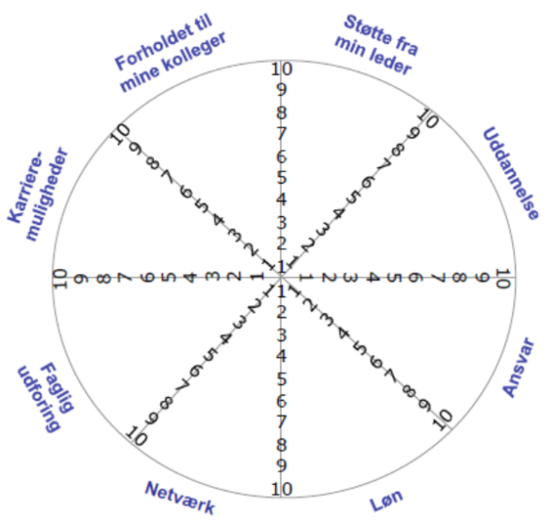

Eksempler på værdier i forhold til dit arbejdsliv:

Arbejdsindhold
Arbejdstider
Arbejdsmængden
Indflydelse
Personlig udvikling
Løn
Arbejdsklima
Ansvar/selvstændighed
Arbejdsmængde
Geografi
Mulighed for videreuddannelse
Sociale aktiviteter
Personaleforhold
Fysiskindretning
Virksomhedens størrelse
Internationale aktiviteter

Tilføj selv hvis du har andre.

Eksempler på værdier i forhold til dit privatliv:

Samlivet
Økonomi
Familie
Venner
Helbred
Fritidsaktiviteter
Motion
Egen tid
Bopæl/bolig
Uddannelse
Naboer
Frivilligt arbejde

Inden du prioriterer dine værdier er det en god ide at beskrive, hvad det er, du forstår ved de enkelte værdier.

Samspil mellem de 2 sæt værdier
Beskriv de udfordringer og dilemmaer, de to sæt værdier rummer.

